УКРАЇНА
ЖИТОМИРСЬКА МІСЬКА РАДА
ВИКОНАВЧИЙ КОМІТЕТ

РІШЕННЯ

від ___________ № ____
м. Житомир

Про надання згоди на
встановлення меморіальної дошки
Наливайку Федору Володимировичу
у місті Житомирі

Розглянувши звернення Головко Т. Ф. про надання згоди на встановлення меморіальної дошки загиблому Герою, Наливайку Федору Володимировичу на фасаді ліцею № 6 ім. В. Г. Короленка за адресою: м-н Короленка, 7, м. Житомирі, враховуючи рекомендації міської комісії з топоніміки (протокол № 2 засідання міської комісії з топоніміки від 28.04.2025), відповідно до законів України «Про благоустрій населених пунктів», «Про місцеве самоврядування в Україні», виконавчий комітет міської ради

ВИРІШИВ:

1. Надати згоду на встановлення меморіальної дошки Наливайку Федору Володимировичу на фасаді ліцею № 6 ім. В. Г. Короленка за адресою: м-н Короленка, 7, м. Житомир.
2. Затвердити ескіз меморіальної дошки згідно з додатком.
3. Управлінню культури міської ради забезпечити організацію та проведення офіційної частини відкриття меморіальної дошки. Здійснити видатки згідно кошторисних призначень.
4. Ліцею № 6 ім. В. Г. Короленка взяти на баланс та утримання меморіальну дошку.
5. Контроль за виконанням цього рішення покласти на першого заступника міського голови з питань діяльності виконавчих органів ради Світлану Ольшанську.

Секретар міської ради Галина ШИМАНСЬКА

Додаток
до рішення виконавчого
комітету міської ради
__________№ _____

Ескіз меморіальної дошки
Наливайку Федору Володимировичу

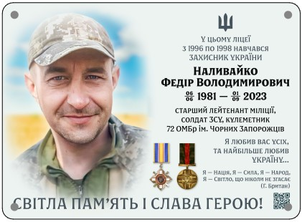

Заступник директора департаменту містобудування
та земельних відносин міської ради,
головний архітектор міста Ольга БРОНШТЕЙН

Керуючий справами Ольга ПАШКО

